SPRINT 3: Desarrollo del Frontend

Identificación Proyecto
Nombre Proyecto:
Número Equipo:
Integrantes del equipo
Rol  (Líder-Desarrollador – Cliente) | Nombre

Evidencia construcción del Frontend

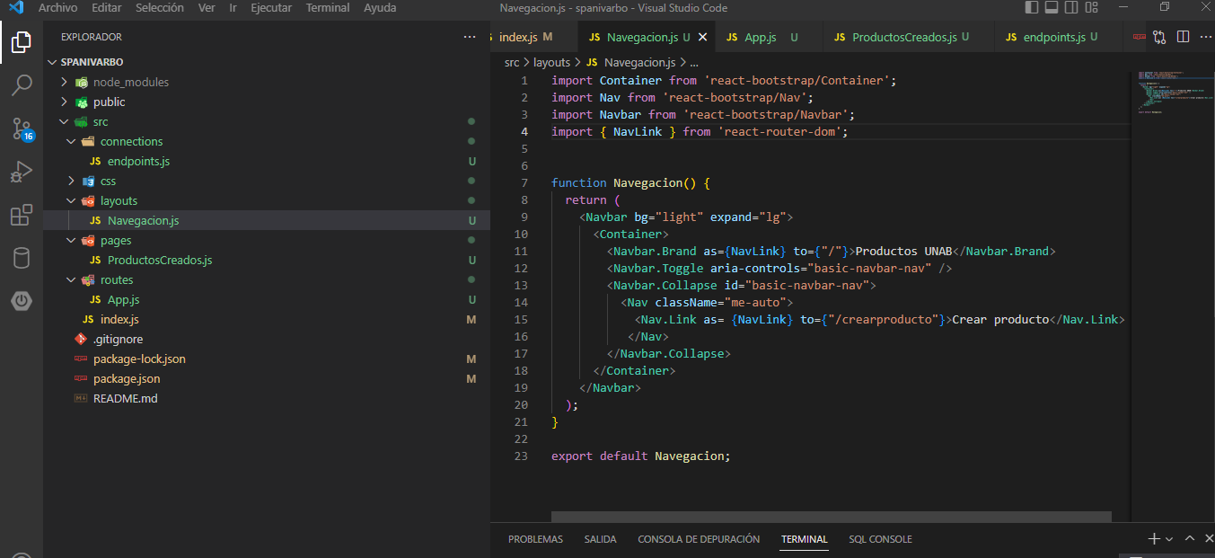

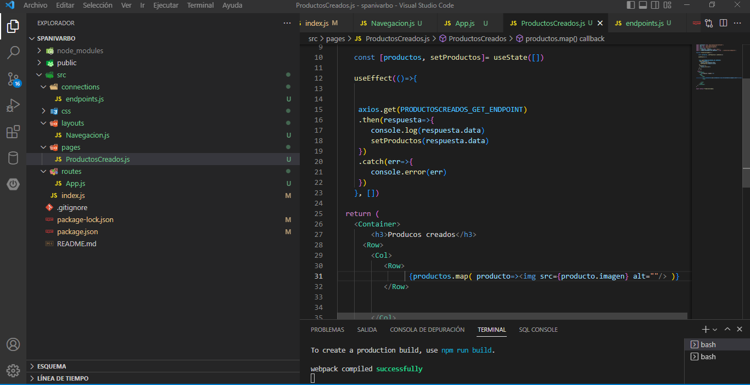

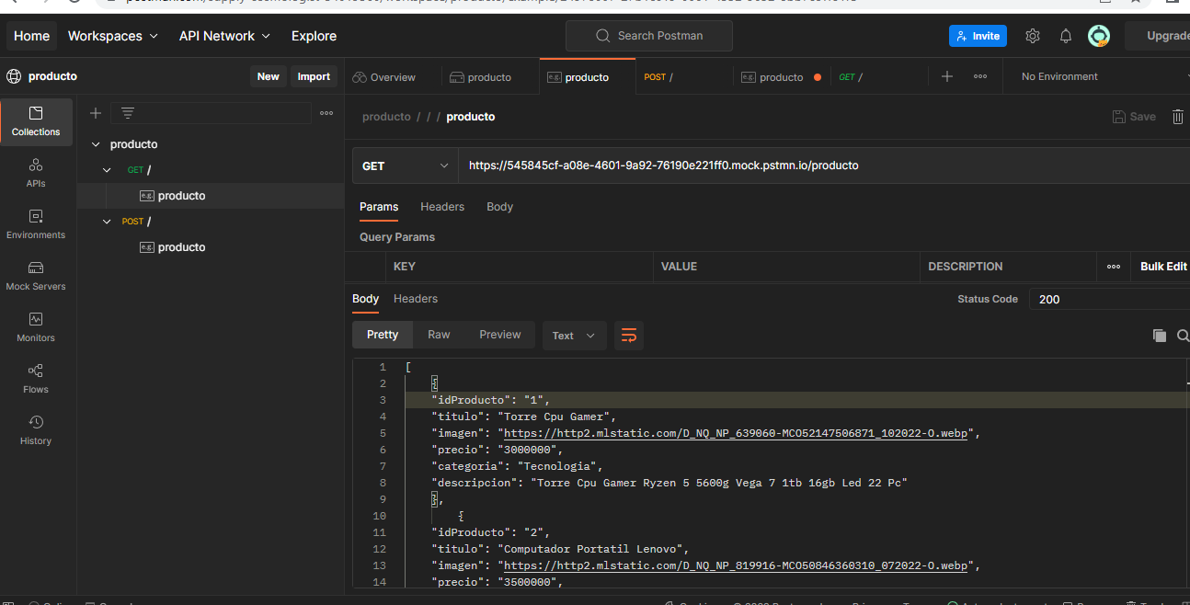

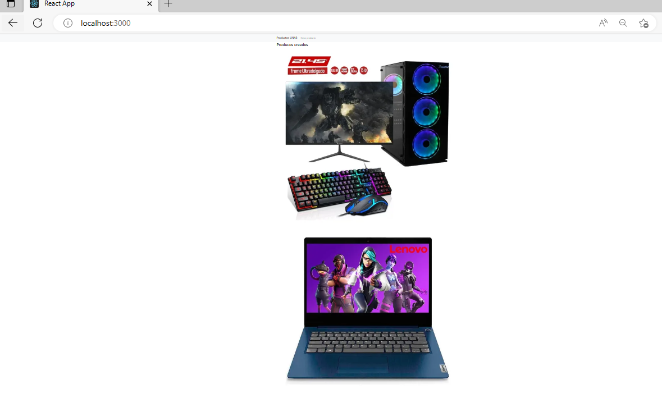

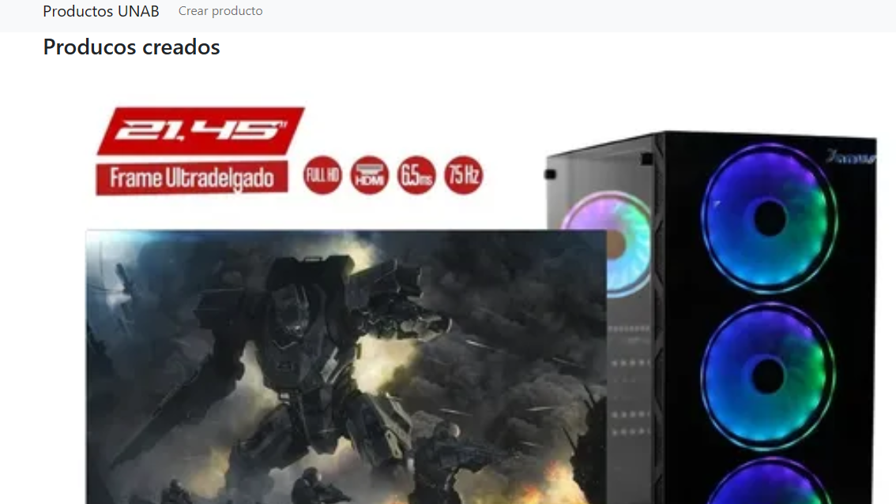

Evidencias del Frontend en funcionamiento

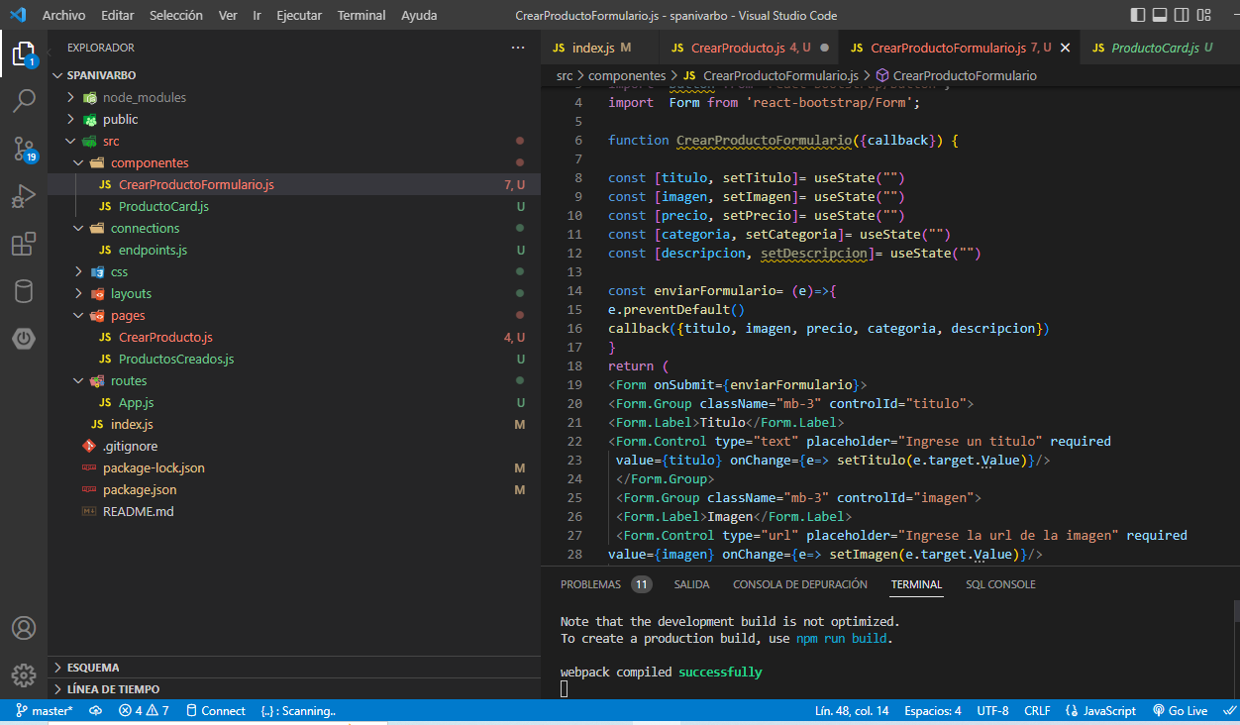

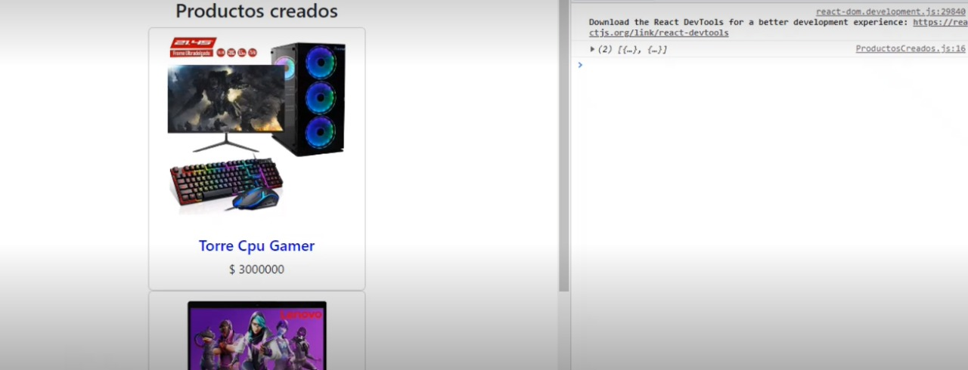

Evidencia GitLab o GitHub

Evidencia de la realización de alguna actualización (commit), donde se visualice la actualización y el historial de actualizaciones (Versión)

Evidencia JIRA (Seguimiento del proyecto)

El proyecto lo adelante de forma individual, en consecuencia no tengo evidencias del seguimiento del proyecto.

Evidencias de las Reuniones de Equipo

El proyecto lo adelante de forma individual, en consecuencia no tengo evidencias del seguimiento del proyecto.

